МИНИСТЕРСТВО ОБРАЗОВАНИЯ РЕСПУБЛИКИ БЕЛАРУСЬ  
Учреждение образования «БЕЛОРУССКИЙ ГОСУДАРСТВЕННЫЙ   
ТЕХНОЛОГИЧЕСКИЙ УНИВЕРСИТЕТ»

Факультет Информационных технологий

Кафедра Информационных систем и технологий

Специальность 1-40 05 01 «Информационные системы и технологии»

**ПОЯСНИТЕЛЬНАЯ ЗАПИСКА КУРСОВОГО ПРОЕКТА**

по дисциплине «Скриптовые языки программирования»

Тема «Веб-сервис продажи автомобилей премиального класса»

**Исполнитель**

студент 2 курса 2 группы _______________ Дрозд А.И.

подпись, дата

**Руководитель**

Ассистент каф.ИСиТ ______________ Кантарович В.С.

должность, ученая степень, ученое звание подпись, дата

Допущен(а) к защите __________________________________ _______________

__________________________________ _______________

__________________________________ _______________

дата, подпись

Курсовой проект защищен с оценкой

Руководитель _________________ ______________ Кантарович В.С.

подпись дата инициалы и фамилия

**Содержание**

**Введение**

При выборе темы курсовой работы я старался выбрать продукт, который будет актуален и востребован и поможет мне усвоить полученные знания, пополнит мое портфолио и, возможно, при трудоустройстве на работу в какой-либо компании. Тема, выбранная для курсового проекта, подходит для обеспеченных людей, которые могут быть ярыми автолюбителями или коллекционерами редких моделей автомобилей.

Цель проекта – создание веб-сервиса компании по предоставлению аренды транспортных средств премиального класса. Под автомобилями премиального класса подразумеваются авто, которые занимают лидирующие позиции в сфере машиностроения очень продолжительное время. К подобным авто могут быть отнесены такие марки, как: Porsche, BMW, Mercedes-Benz, Audi, Bentley и другие.

Использование автомобилей является одной из самых актуальных потребностей нынешнего времени, так как поездка на машине в сравнении с общественным транспортом занимает меньше времени, позволяет получить водителю и пассажирам комфортное провождение этого времени и всегда оставляет хорошие эмоции от поездки. Также вы можете абсолютно спокойно добраться в любую точку мира имея надежную и качественную машину, подобную марка машин, продаваемых на платформе. Любой человек за достаточно короткий срок может освоить управление автомобилем. Обучение осуществляется путем прохождения автошколы и последующим получением прав на управление автомобилем.

Первичной задачей проекта является ознакомление клиентов с каталогом предлагаемой продукции, а также возможностью заказа продукции для личного использования. Также сайт подразумевает возможность оказания услуг в сфере обслуживания своих продуктов (оклейка защитной пленки и тому подобное). Веб-сайт имеет представление интернет-магазина – это каталог товаров с возможностью оставлять заявки для покупки конкретного товара. Такое решение принято из-за уклона продукции больше для физических лиц, покупающих автомобили в личное пользование. Соответственно приобретение дорогой или уникальной продукции онлайн способом является относительно удобным. Для этого будет реализована возможность оставить заявку на консультирование с продавцами-консультантами, которые смогут разъяснить вам все возможные вопросы.

Цель работы: разработать веб-страницу пиццерии для пользователей, с применением REACT, Redux.js, HTML5, CSS, Sass.

Задачи курсовой работы:

1. Создание удобного веб-сайта, для комфортного пребывания на нём пользователя.
2. Разработать макет и прототип сайта.
3. Разработать структуру веб-сайта.
4. Наполнить сайт информацией по теме проекта.
5. Создание дизайна.
6. Разработка адаптивности веб-сайта для различных видов устройств.
7. Тестирование сайта.
8. Разработать руководство пользователя.

# Постановка задачи

Основными задачами курсового проекта являются:

* Адаптивность веб-сайта для мобильных устройств;
* Возможность сортировки продуктов;
* Реализация отправления запросов на электронную почту;
* Реализация возможности добавления отзывов о товарах;
* Разработка структуры веб-сайта.

1. **Проектирование веб-сайта**

## **Обзор аналогичных решений**

Веб-сайт представляет собой совокупность веб-страниц, которые могут быть связаны между собой посредством гипертекстовых ссылок.

Веб-сайт должен быть удобным для пользователя, а также должен быть адаптирован под мобильные устройства. Тема веб-сайта должна быть востребованной, а также должна быть актуальной. Для курсовой работы была выбрана тема пиццерии. Данная тема по своей структуре является интернет-магазином, что в настоящее время очень актуально. Чтобы понять, какие технологии используются для создания веб-сайтов, а также какие преимущества и недостатки структуры и дизайна присутствуют у веб-сайтов аналогов, необходимо проанализировать аналогичные решения.

Аналог №1 – сайт West Group [1].

Компания «WEST GROUP» занимается сдачей автомобилей в аренду уже больше 5 лет. Многие из тех, кто уже воспользовался услугами компании, стали их постоянными клиентами.

Менеджеры компании помогут вам подобрать нужный автомобиль с учетом требований и финансовых возможностей. Компания может организовать престижный кортеж, встречу в аэропорту на авто бизнес-класса или наоборот – предоставить шуструю и маневренную машину для поездок по городу.

Обратившись за автомобилем в компанию «WEST GROUP», вы гарантированно получаете:

* большой выбор чистых и технически исправных автомобилей любых классов и категорий;
* оперативное, без лишней волокиты, оформление документов;
* срок аренды – от одного дня до нескольких месяцев;
* доступную стоимость;
* возможность аренды дополнительного оборудования: детское кресло, GPS навигатор, Wi-fi роутер, автохолодильник, радар-детектор, видеорегистратор и др.

На рисунке 1.1 представлен пример представления сайта West Group.

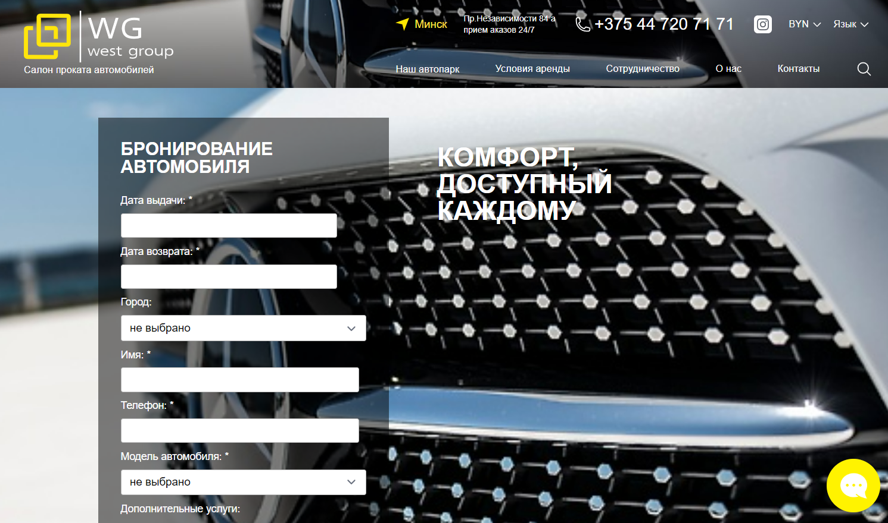

Рисунок 1.1 – Главная страница сайта West Group

Дизайн веб-сайта адаптирован, что позволяет использовать сайт на мобильных устройствах, горизонтальное меню становится выпадающим, текст остаётся читабельным. Дизайн представлен на рисунке 1.2.

Рисунок 1.2 – Мобильная версия сайта West Group

На данном сайте отсутствует сортировка автомобилей по каким-либо параметрам, что, несомненно, является серьезным минусом. К плюсам сайта можно отнести возможность изменения валюты, в которой будет показана цена. Данный веб-сайт был разработан с помощью HTML, CSS, JavaScript, PHP и MySQL.

Аналог №2 – Сайт Prokat-Avto24 [2]

Компания «Prokat-Avto24» готова круглосуточно обеспечить вас транспортом для комфортных поездок по территории Республики Беларусь и для выезда за границу. Опыт работы с белорусскими и иностранными клиентами позволил сотрудникам накопить необходимые навыки для решения нестандартных ситуаций различного уровня сложности.

Предприятие предельно упростило требования при оформлении договора аренды транспортных средств и профессионально поможет каждому клиенту компании [взять машину напрокат в Минске быстро и недорого](https://prokat-avto24.by/product/arenda-avto-ekonom-klassa/).

К вашим услугам:

* прокат легковых автомобилей и микроавтобусов без водителя;
* аренда автотранспорта с водителем;
* обслуживание свадеб, а также других торжеств и мероприятий;
* трансфер в Национальный аэропорт «Минск-2» и вокзалы города;
* представительские VIP-кортежи из машин премиум-класса;
* долгосрочное транспортное обслуживание организаций;
* подача машины в удобное для арендатора время и место.

В 2019 году компания «Прокат Авто 24» признана победителем престижной в Беларуси [премии «Номер один»](https://prokat-avto24.by/info/news/pobeditel-premii-nomer-odin-2019/) в двух номинациях «[Аренда автомобилей без водителя](https://prokat-avto24.by/services/arenda-avto-v-minske/legkovyh-mashin-bez-voditelya/)» и «[Аренда авто с водителем](https://prokat-avto24.by/services/arenda-avto-v-minske/s-voditelem/)». Пример представления сайта показан на рисунке 1.3.

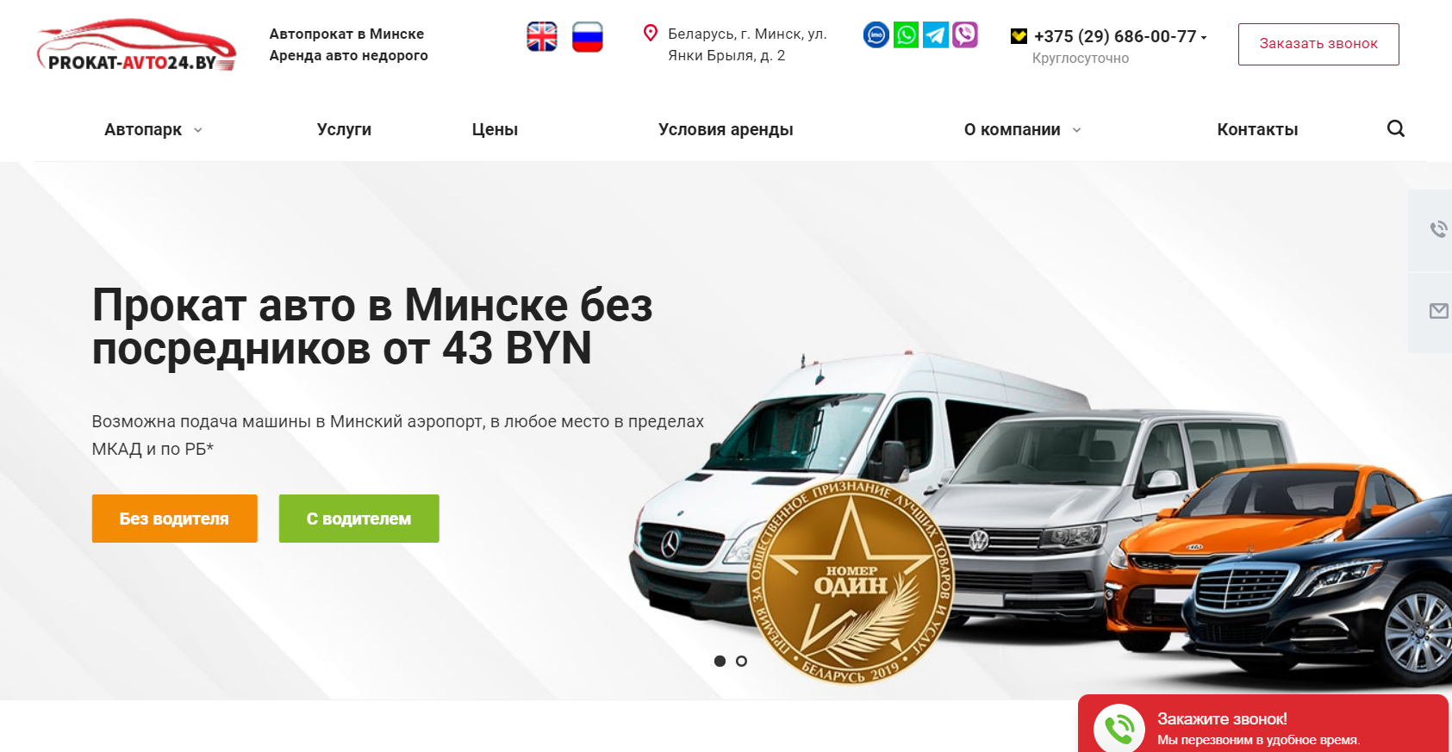

Рисунок 1.3 – главная страница сайта Prokat-Avto24

Данный сайт, как и предыдущий рассматриваемый аналог, имеет адаптивный дизайн, что позволяет использовать его на мобильных устройствах и не зависит от расширения экрана. Пример представления сайта на мобильном устройстве показан в рисунке 1.4.

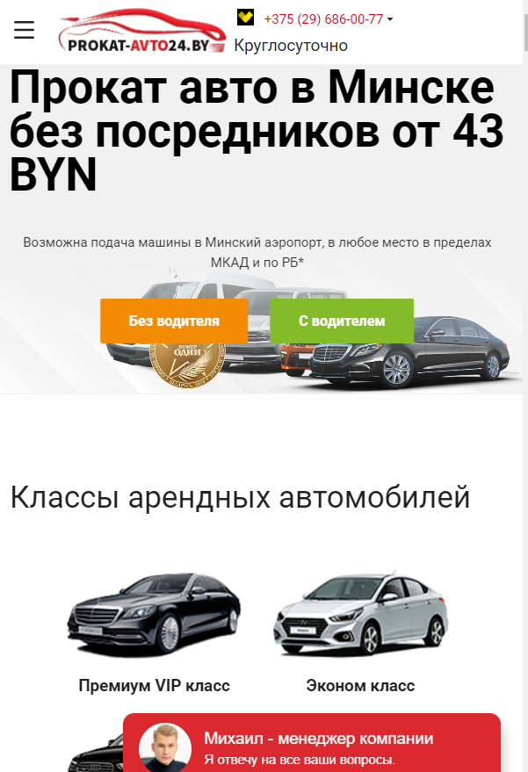

Рисунок 1.4 – Мобильная версия сайта Prokat-Avto24

Из недостатков можно выделить то, что сайт является только каталогом представляемых товаров. Поэтому для бронирования машины пользователю придется позвонить по указанному номеру. Данный веб-сайт был разработан с помощью HTML, CSS, JavaScript, PHP и MySQL.

Аналог №3 – сайт Sixt [3]

Sixt rent a car, основанная в Мюнхене (Германия), – это одна из старейших и наиболее престижных компаний по аренде автомобилей в Европе и во всем мире. Прославившись своей клиентоориентированностью и низкими ценами, Sixt недавно открыл станции проката и в Беларуси.

Семейный бизнес Sixt rent a car стартовал в 1912 году с проката трех автомобилей: двух Mercedes и одного Luxus-Deutz-Landaulet. На протяжении многих лет семья Sixt развивала свой небольшой старт-ап до международной корпорации. Сейчас у нас насчитывается более 225 000 автомобилей в 105 странах по всему миру.

Sixt вышел на белорусский рынок в 2014 году и в настоящее время открыл несколько станций проката, главная из которых находится в Национальном аэропорту «Минск» (сектор прилета 3–4). Sixt Беларусь основывается на той же философии, которая стала залогом успеха наших европейских пунктов проката: качественный клиентский сервис, низкие цены и большой выбор автомобилей. Более того, они динамично развиваются и разрабатывают новые продукты, которые будут максимально соответствовать вашим потребностям. Пример представления сайта компании приведен на рисунке 1.5.

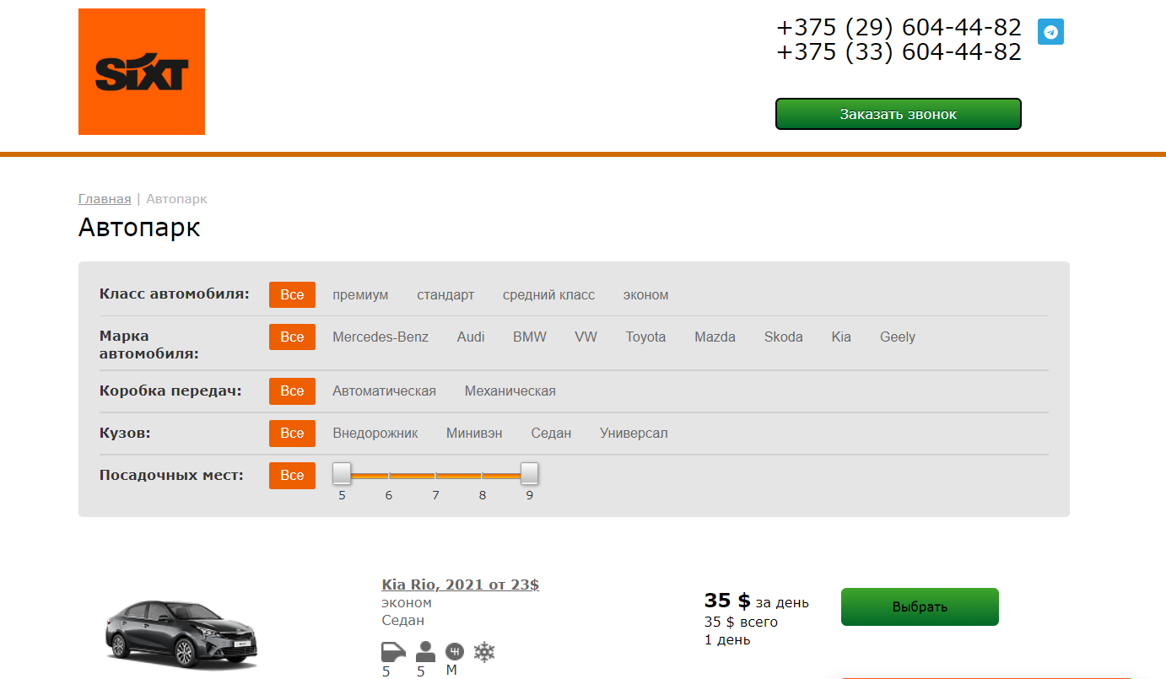

Рисунок 1.5 – сайт Sixt

Сайт является адаптивным под мобильные устройства, а также является кроссплатформенным. Представление мобильной версии сайта показано на рисунке 1.6.

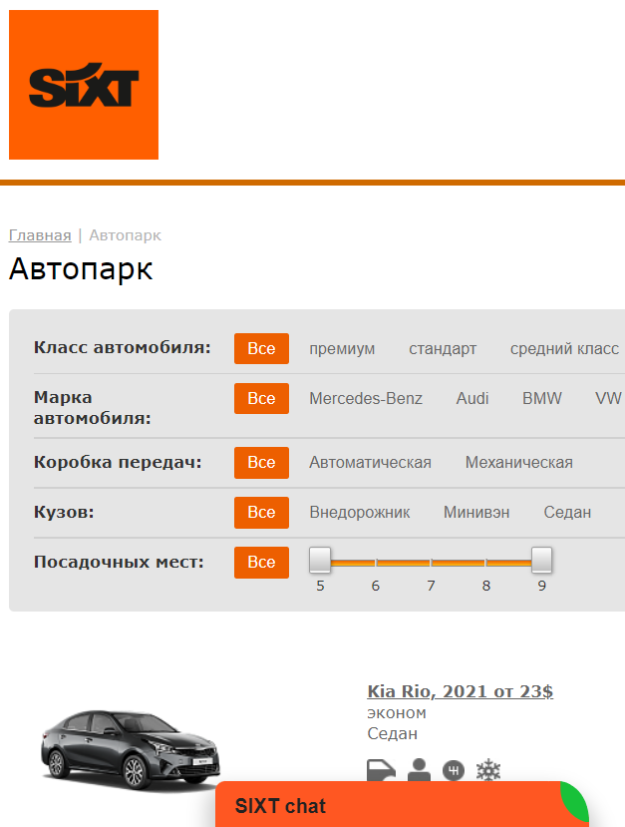

Рисунок 1.6 – мобильная версия сайта Sixt

Основные недостатки сайта Sixt заключаются в его непрезентабельном виде, отсутствии возможности бронирования автомобиля на сайте и большом количество рекламы, размещаемой на нем.

Можно сделать вывод, что сайт, который будет создан в рамках данной работы, будет иметь следующие преимущества:

* Быстрая загрузка сайта;
* Простой и удобный дизайн;
* Яркие и не раздражающие глаза цвета;
* Кроссплатформенность;
* Адаптивность под мобильные устройства;
* Удобная навигация по сайту.

# Выбор средств реализации программного продукта

Главной задачей сайта является предоставление информации об автомобилях, которые имеются в наличии. Данный интернет-магазин будет предназначен для людей, которые хотят арендовать авто на недолгий срок. Сайт будет адаптирован под мобильные устройства, а также будет кроссплатформенным.

Интернет-магазин будет разработан в текстовом редакторе Visual Studio Code. Страницы сайта могут просматриваться в таких браузерах как Microsoft Edge, Safari, Opera, Mozilla Firefox, Google Chrome.

Visual Studio Code — редактор исходного кода, разработанный Microsoft для Windows, Linux и macOS, представлен на рисунке. Позиционируется как «лёгкий» редактор кода для кроссплатформенной разработки веб- и облачных приложений. Включает в себя отладчик, инструменты для работы с Git, подсветку синтаксиса и средства для рефакторинга.

Для реализации будущего сайта будет использована следующая архитектура:

1. Front-end
2. Back-end

Front-end — это часть сайта, которая видна пользователю. В данном случае это будет внешний вид сайта, его дизайн, а также навигация по сайту. В данном случае будет использованы следующие технологии: React JS, SASS, Redux, React Router.

JavaScript – это язык программирования, который используется для создания динамических веб-страниц. JavaScript позволяет создавать интерактивные веб-страницы, которые могут реагировать на действия пользователя.

React JS — это библиотека JavaScript, предназначенная для разработки пользовательских интерфейсов. В отличие от других библиотек JavaScript React JS использует компонентный подход, который позволяет разрабатывать сложные интерфейсы из простых компонентов. С помощью React разработчики создают веб-приложения, которые изменяют отображение без перезагрузки страницы. Благодаря этому приложения быстро реагируют на действия пользователя, например заполнение форм, применение фильтров, добавление товаров в корзину и так далее. React применяют для отрисовки компонентов пользовательского интерфейса. Также библиотека может полностью управлять фронтендом. В этом случае React используют с библиотеками для управления состоянием и роутинга, например, Redux и React Router.

SASS — это расширение CSS, которое добавляет в CSS мощные возможности, такие как переменные, вложенные правила, импорт и многое другое. Но самое главное, что SASS позволяет использовать препроцессоры, которые позволяют писать более краткий и лаконичный код.

Redux — это библиотека для управления состоянием приложения.

Redux Toolkit — это пакет, облегчающий работу с Redux. Он был разработан для решения трех главных проблем:

* Слишком сложная настройка хранилища (store);
* Для того, чтобы заставить Redux делать что-то полезное, приходится использовать дополнительные пакеты;
* Слишком много шаблонного кода (boilerplate).

React Router — это библиотека для маршрутизации в React-приложениях. React Router позволяет создавать маршруты, которые будут отображаться в зависимости от URL-адреса. Благодаря React Router можно создавать SPA (Single Page Application), которые не перезагружают страницу при переходе по ссылкам.

React Swiper – готовый компонент слайдера, доступный при использования ReactJS.

Back-end — это часть приложения, которая отвечает за обработку данных, которые приходят от клиента и возвращают данные клиенту. Также Back-end отвечает за работу с базой данных, которая хранит данные приложения.

Для передачи данных между клиентом и сервером будет использоваться формат JSON.

JSON — это текстовый формат обмена данными, который основан на JavaScript. JSON позволяет передавать данные между клиентом и сервером. JSON позволяет передавать данные в виде объектов, массивов, строк, чисел, логических значений и null.

Вышеприведенные технологии обеспечат создание удобного и оптимизированного сайта, который будет работать быстро и эффективно, что несомненно не останется незамеченным пользователями.

# Проектирование страниц

В данном проекте будет использована Flexbox-верстка (Flexbox), так как она позволяет создавать адаптивные веб-страницы, которые будут отображаться корректно на всех устройствах. С помощью этой технологии можно очень просто и гибко расставить элементы в контейнере, распределить доступное пространство между ними, и выровнять их тем или иным способом даже если они не имеют конкретных размеров. CSS Flexbox поддерживается всеми используемые на сегодняшний момент современными браузерами (с использованием префиксов: IE10+, Edge12+, Firefox 2+, Chrome 4+, Safari 3.1+, Opera 12.1+, iOS Safari 3.2, Opera mini, Android 2.1+, Blackberry 7+).

Первоначально было принято решение о создании макета сайта на основе рассмотренных аналогов, сделать макет удобным и легким. По макету будет понятно, где будут располагаться основные блоки, картинки, текст. Макет будет представлен в приложении А.

На сайте будут отражены следующие страницы:

* Главная;
* Дополнительные услуги;
* Новые авто;
* Авто с пробегом;
* Информация об авто.

«Главная» — это первоначальная страница сайта, на которой пользователь сможет прочесть некоторую информацию о компании. Это сделано для того, чтобы расположить потенциального клиента и уверить его в том, что он безоговорочно может доверять нашей компании. В верхней части страницы, под логотипом компании, пользователь обнаружит навигационное меню, которое было создано для удобного использования сайта и всех его возможностей. Чуть ниже, каждый посетитель сможет узнать о преимуществах компании перед конкурентами в сфере реализации автомобилей. Дополнительно будет добавлен слайдер, содержащий самые популярные предложения, которые были выбраны с помощью анализа прошлых запросов пользователей сайта.

При клике по вкладке «Дополнительные услуги» пользователю будет предложен список всех дополнительных услуг, оказываемых компанией помимо продажи авто. Данное решение было принято для удобства клиента. При клике на нужную услугу пользователь автоматически будет переведен на требуемую страницу. На этой вкладке ему будет предложено текстовое описание процедуры, а также будут добавлены фотографии процесса выполнения услуги и конечного результата. Для оформления заявки посетителю будет необходимо спуститься в самый низ страницы, ввести свои контактные данные и описать свой вопрос.

Во вкладке «Новые авто» пользователю будут предложены все автомобили из салонов самых знаменитых автопроизводителей. Для удобства поиска интересующей машина, на вкладке будут добавлены параметры фильтра поиска. По умолчанию машины будут отсортированы по названию компаний в порядке убывания.

Во вкладке «Авто с пробегом» пользователю будут предложены все автомобили, находящиеся в наличии. Хоть эти авто и имели предыдущий хозяев, это никак не влияет на их удобство и работоспособность, так как наша компания проводит глубокую диагностику всех систем машины во избежание переживаний потенциальных клиентов. Для удобства поиска интересующей машина, на вкладке будут добавлены параметры фильтра поиска. По умолчанию машины также, как и в «Новых авто», будут отсортированы по названию компаний в порядке убывания.

При выборе определенного автомобиля пользователь будет перемещен на страницу «Информация об авто», где он сможет более детально изучить выбранную машины и принять решение. Для оформления заказа внизу страницы будет добавлена кнопка «Оформить заказ», при нажатии на которую будет вызвано окно заказа, в котором потребуется ввести свои личные данные и выбрать параметры автомобиля.

# Выбор стилевого оформления

Для реализации стилевого оформления сайта было выбрано минималистическое направление с элементами классического веб-дизайна. Такой стиль позволяет привлечь внимание новых пользователей. Сайт не загромождается лишними деталями, большим количеством спецэффектов. Акцент на сайте ориентируется на основной контент.

Сайт будет состоять из двух основных цветов - белого и черного. Черный цвет будет использоваться для фона, а белый для текста и основных элементов дизайна. Также, дополнительным цветом, используемым для различных значков, будет желтый. Эти цвета были подобраны так, потому что они будут приятны для глаз и это цвета, на которое пользователь сразу обратит внимания на сайт.

В данном проекте будут использован один основной шрифт: Roboto. Шрифт подключался с помощью библиотеки Google Fonts.

[Шрифтовая гарнитура](https://ru.wikipedia.org/wiki/%D0%93%D0%B0%D1%80%D0%BD%D0%B8%D1%82%D1%83%D1%80%D0%B0_(%D1%82%D0%B8%D0%BF%D0%BE%D0%B3%D1%80%D0%B0%D1%84%D0%B8%D0%BA%D0%B0)) [без засечек](https://ru.wikipedia.org/wiki/%D0%93%D1%80%D0%BE%D1%82%D0%B5%D1%81%D0%BA), которая была спроектирована американской корпорацией [Google](https://ru.wikipedia.org/wiki/Google_(%D0%BA%D0%BE%D0%BC%D0%BF%D0%B0%D0%BD%D0%B8%D1%8F)), а затем представлена вместе с [ОС](https://ru.wikipedia.org/wiki/%D0%9E%D0%BF%D0%B5%D1%80%D0%B0%D1%86%D0%B8%D0%BE%D0%BD%D0%BD%D0%B0%D1%8F_%D1%81%D0%B8%D1%81%D1%82%D0%B5%D0%BC%D0%B0) Android 4.0 в качестве системного шрифта вышеназванной [мобильной ОС](https://ru.wikipedia.org/wiki/%D0%9C%D0%BE%D0%B1%D0%B8%D0%BB%D1%8C%D0%BD%D0%B0%D1%8F_%D0%BE%D0%BF%D0%B5%D1%80%D0%B0%D1%86%D0%B8%D0%BE%D0%BD%D0%BD%D0%B0%D1%8F_%D1%81%D0%B8%D1%81%D1%82%D0%B5%D0%BC%D0%B0). Roboto распространяется на условиях, предусмотренных [лицензией Apache](https://ru.wikipedia.org/wiki/%D0%9B%D0%B8%D1%86%D0%B5%D0%BD%D0%B7%D0%B8%D1%8F_Apache). Начиная с 12 января 2012 года семейство шрифтов доступно для бесплатной загрузки с веб-страницы [Android Design](https://material.io/guidelines/resources/roboto-noto-fonts.html), ныне на этом сайте шрифт не доступен. Гарнитура включает в себя прямое и наклонное начертания для шрифтов различных насыщенностей: сверхтонкое, тонкое, обычное, среднее, полужирное, очень жирное. Также доступны уплотнённые начертания. Дизайнером гарнитуры выступил Кристиан Робертсон, который ранее выпустил разреженную вариацию [Ubuntu Titling](https://ru.wikipedia.org/wiki/Ubuntu-Title) через свою личную словолитню Betatype.

# Разработка пользовательских элементов

Разработка логотипа осуществлялась с помощью графического редактора Adobe Photoshop. Логотип имеет сдержанный минималистический стиль, который не бросается в глаза пользователей. При выборе цветовой гаммы было принято решение использовать такие же цвета, как и на основном сайте. Баланс черного и белого цвета показывает уверенность, серьезность и сдержанность компании. Логотип представлен на рисунке 1.7.

Рисунок 1.7 – Логотип компании Taig Auto

В проекте будут пользовательские элементы, которые будут отвечать за взаимодействие пользователя с сайтом. Это будут следующие элементы: кнопки, модальные окна, формы и т. д. Пример кнопки приведен на рисунке 1.9.